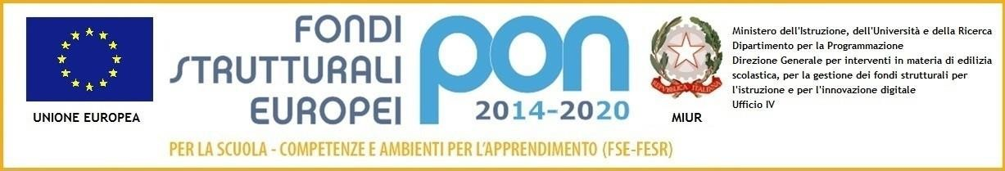

D I R E Z I O N E D I D A T T I C A S T A T A L E I I I C I R C O L O
Via Canduglia, 1 - 81031 Aversa (Ce) - Tel. 081/8141844 – Fax 081/8149928 Cod.F. 81003120615 – Cod. Mecc. CEEE01200B
E-mail:ceee01200b@istruzione.it www.3circolodidatticoaversa.gov.it

Allegato A
Al Dirigente Scolastico della Direzione Didattica 3 Circolo

Domanda di conferimento incarico Personale ATA
Fondi Strutturali Europei – Programma Operativo Nazionale “Per la scuola, competenze e ambienti per l’apprendimento” 2014-2020. Asse I – Istruzione – Fondo Sociale Europeo(FSE). Asse I – Istruzione – Obiettivi Specifici 10.1, 10.2 e 10.3 – Azioni 10.1.1, 10.2.2 e 10.3.1 –Nota di Adesione prot. n. 36723 del 15/03/2023 – Per la realizzazione di percorsi formativi volti a favorire l’inclusione degli alunni e alunne, delle studentesse e degli studenti provenienti dall’Ucraina nel nuovo contesto scolastico e sociale, anche attraverso un rafforzamento delle competenze chiave, in attuazione del Decreto del Ministro dell’istruzione e del merito n. 25 del 15/02/2023 (CARE)
Codice Progetto 10.2.2A-FSEPON-CA-2023-34 Codice CUP C39I22001150001

_l_ sottoscritt___________________________nat_ a____________________il ____/____/_____

residente a ______________________________prov._____ nazionalità______________________

recapiti telefonici______________________________status professionale: personale ATA

indirizzo e-mail_________________________codice fiscale_______________________________

CHIEDE

l’attribuzione dell’incarico di:

Assistente amministrativo
Collaboratore scolastico

A tal fine dichiara la propria disponibilità a svolgere l’incarico secondo il calendario approntato dal gruppo di progetto e a partecipare a tutte le attività funzionali alla realizzazione dei moduli .
_l_ sottoscritt_ dichiara di aver preso visione dell’avviso e autorizza al trattamento dei dati personali così come previsto dal D.Lgvo 196/2003 per fini funzionali all’incarico.

In fede
Firma

